Міністерство освіти і науки України

Національний технічний університет України

«Київський Політехнічний Інститут імені Ігоря Сікорського»

Кафедра конструювання електронно-обчислювальної апаратури

Звіт

З виконання лабораторної роботи №4

з дисципліни “Аналогова електроніка - 1”

на тему “Дослідження підсилювача на біполярному транзисторі з загальним емітером ”

Виконав:

студент групи ДК-72

Волинко Н. А.

Перевірив:

доц. Короткий Є. В.

Київ - 2019

**1.Складемо схему підсилювача:**

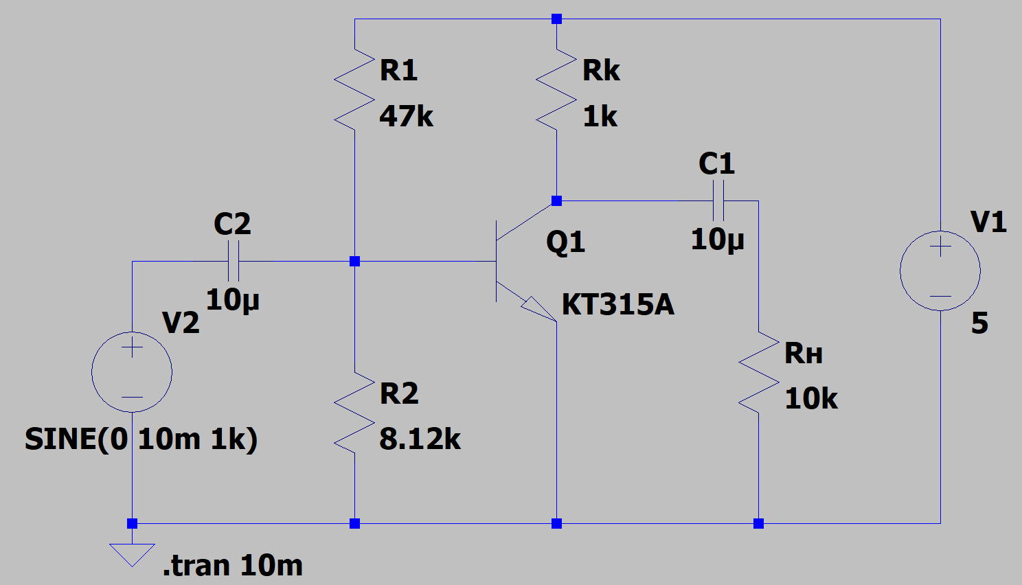

Підберемо номінали резисторів таким чином, щоб Uке = Uжив / 2 =

= 5 / 2 = 2,5 В;

R1 = 47 kOm, R2 = 8,12 kOm, Rk = 1 kOm, Rн = 10 kOm.

Результат симуляції(для наглядного прикладу симуляцію було проведено на транзисторі 2N3904):

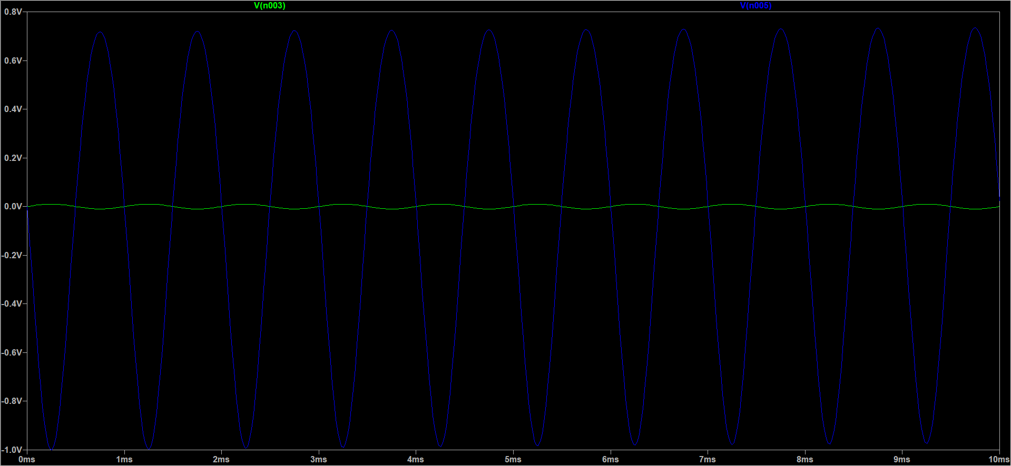

Результати отримані на реальній схемі: 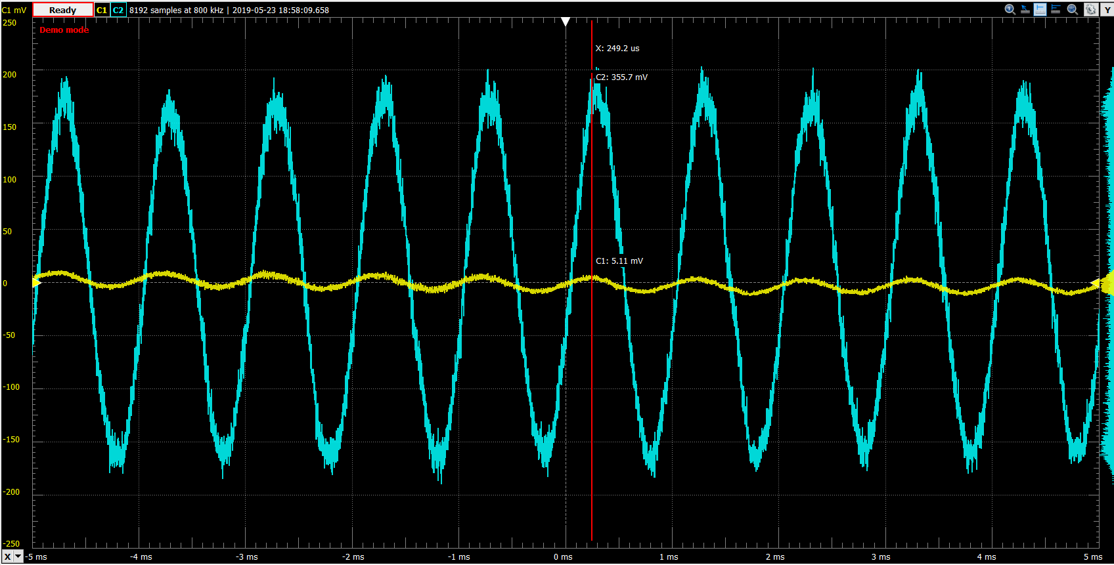

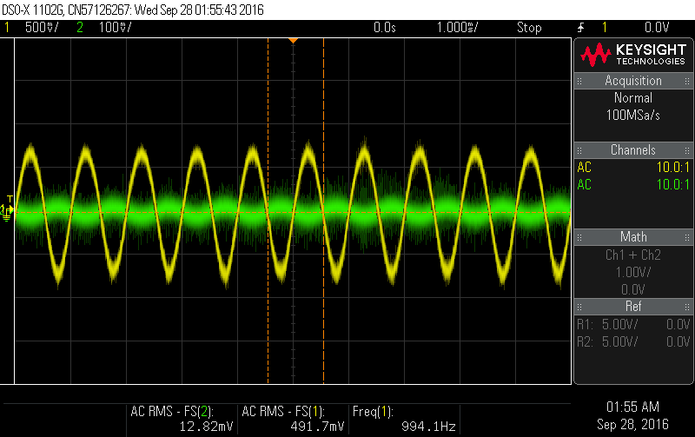

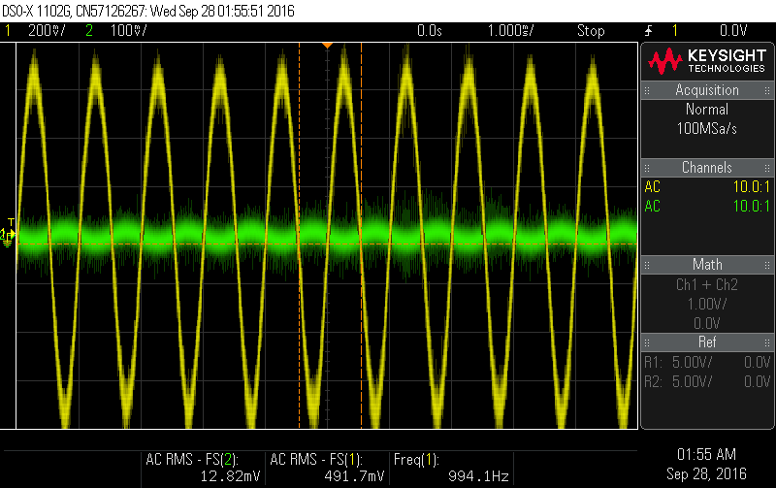

Як бачимо схема підсилює сигнал без спотворень.

**2. Визначимо характеристики робочої точки спокою підсилювача:**

$U_{{бе}_{0}}=0,67 В$;

$I_{б_{0}}=18,5 мкА$;

$U_{{ке}_{0}}=2,50 В$;

$I_{к_{0}}=2,45 мА$;

**3.Виміряємо вхідний опір підсилювача:**

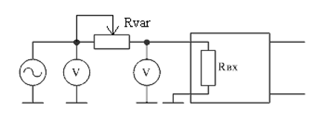

За допомогою даної схеми ми виміряли вхідний опір схеми.

Rвх = 1.24 кОм.

**4.Виміряємо вихідний опір підсилювача:**

Відключаємо резистор навантаження і встановлюємо такий сигнал на вході, щоб амплітуда сигналу на виході дорівнювала 1В. Після цього підключаємо до виходу підсилювача змінний резистор навантаження і крутимо ручку до того моменту поки амплітуда сигналу на виході не зменшиться вдвічі. В такому випадку опір резистора навантаження дорівнюватиме вихідному опору підсилювача.

Rвих = 968 кОм.

**5.Виміряємо амплітудну характеристику підсилювача:**

Визначимо $U_{{вх}_{max}}$, для цього збільшуватимемо сигнал на вході доки не почнуться спотворення сигналу на виході:

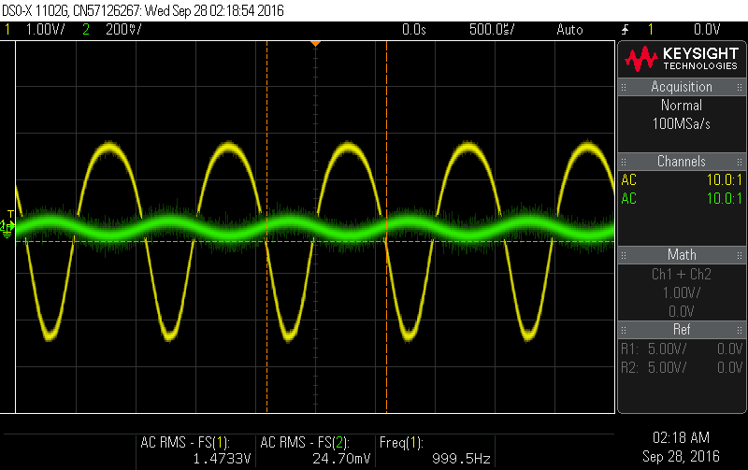

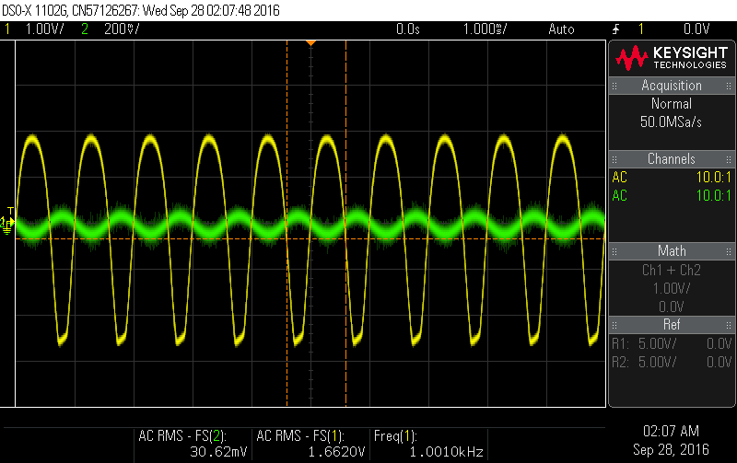

$U_{{вх}_{max}}=31мА.$

(Осцилограф показує вхідний сигнал 25 мВ, якщо на вхідний сигнал на генераторі виставлений 31 мВ). Побудуємо графік залежності напруги на виході від напруги на вході та визначимо Кu:

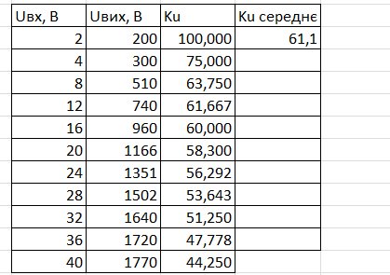

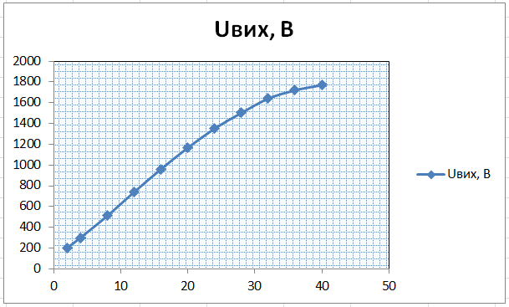

**6.Побудуємо графік залежності Івих(Івх) та знайдемо $K_{I}$:**

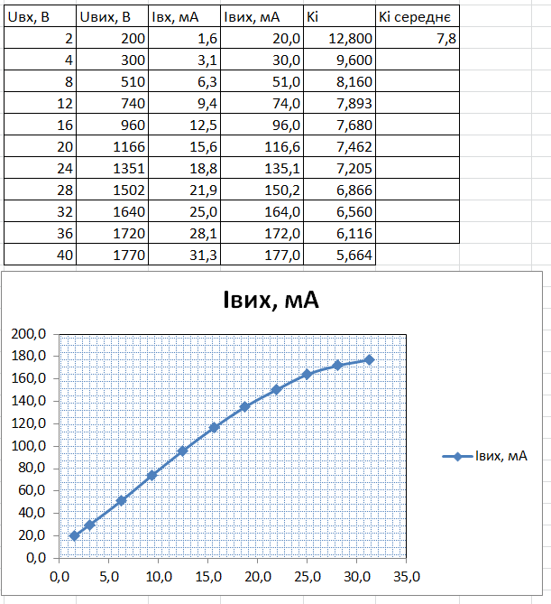

**7.Розрахуємо параметри підсилювача теоретично та порівняємо результати:**

$$g_{m}=\frac{I_{k}}{φ_{T}}=\frac{0.0024}{0.0258}=0.093;$$

$Ku=-g_{m}*\frac{R_{k}*R_{н}}{R_{k}+R_{н}}=-0.093*\frac{10*{10}^{6}}{11000}=84.5$ (реальне 61.1, похибка 27%)

$K_{I}=K_{U}*\frac{R_{вх}}{R_{н}}=84.5*\frac{1280}{10000}=10.8$ (реальне 7.8, похибка 27%)

$β=\frac{І_{к0}}{І_{б0}}=\frac{2.45}{0.0185}$ = 132.4;

$r_{i}=\frac{β}{g_{m}}=\frac{132.4}{0.093}=1423\left(Ом\right);$

$$\frac{1}{R_{вх}}=\frac{1}{R_{1}}+\frac{1}{R_{2}}+\frac{1}{r_{i}}=0.0008471=>$$

$$=> R_{вх}=\frac{1}{0.0008471}≈1180\left(Ом\right) (реальне 1280, похибка 7.8\%)$$

**Висновок:**

На даній лабораторній роботі ми досліджували біполярний транзистор КТ315А, результати отримані за допомогою LTSpice та реальні співпадають. Ми визначили коефіцієнт підсилення за напругою та за струмом та побудували амплітудні характеристики даного транзистора.

Розраховані теоретично характеристики транзистора дещо відрізняються від практичних через похибки в вимірах та неточності номіналів елементів.